
SUPERINTENDENCIA
DELSISTEMA.FINANCIERO

FECHA: 23/12/2022
Versión pública según Art. 30 LAIP.

Por supresión de información confidencial. Art. 24 Lit. c. LAIP.

SSF 2023
ORDEN DE COMPRA No. 14

PROVEEDOR: MARTINEXSA EL SALVADOR, S.A. DE C.V.
NIT: xxxxxxxxxxxxxxxxxx
UNIDAD SOLICITANTE: DIRECCIÓN DE TECNOLOGÍA DE LA INFORMACIÓN
ADMINISTRADOR O.C.: CLAUDIA IVETH VELÁSQUEZ DE MONTANO

(1325)

REQUERIMIENTO No. LG 32/2023
ANALISTA: MAIRA DURAN

FAVOR SUMINISTRAR LO SIGUIENTE: BIEN---
SERVICIO X

CANTIDAD COOIGO
OESCRIPCION COSTO UNITARIO COSTO TOTAL

22,720.0000 22,720.00
1 | 410506 | MANTENIMIENTO, REPARACION Y LIMPIEZA  EXTENSIÓN DE GARANTÍA PARA LOS DISPOSITIVOS DE ALMACENAMIENTO DELL EMC UNITY 300, SERIES Nos.
 |  | CKM00174301011 Y CKM00182800412
1 | 410506 | MANTENIMIENTO, REPARACION Y LIMPIEZA
 |  | LUGAR DE ENTREGA: 3a. CALLE PONIENTE Y PASAJE ISTMANIA No. 3952, COLONIA ESCALÓN, SAN SALVADOR
1 | 410506 | MANTENIMIENTO, REPARACION Y LIMPIEZA
 |  | TIEMPO DE ENTREGA: 6 DÍAS HÁBILES
1 | 410506 | MANTENIMIENTO, REPARACION Y LIMPIEZA
 |  | FORMA DE PAGO: CRÉDITO 30 DÍAS

SON: VEINTIDOS MIL SETECIENTOS VEINTE US DÓLARES 00/100

0.0000 0.00

0.0000 0.00

0.0000 0.00

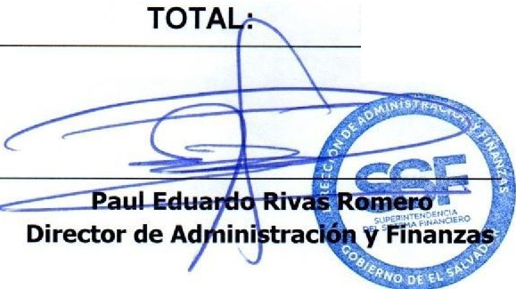
22,720.00
ORIGINAL

